Муниципальное бюджетное дошкольное образовательное учреждение детский сад общеразвивающего вида с приоритетным осуществлением деятельности по физическому развитию воспитанников № 407 «Жаворонок».

**Проект**

**«Дружба народов нашей страны».**

**Разработчик**:

Лукманова Дина Басировна,

учитель-логопед

первой квалификационной категории.

Екатеринбург 2019-2020 г.

**Проект**

**«Дружба народов нашей страны».**

**Автор проекта**: Муниципальное бюджетное дошкольное образовательное учреждение детский сад общеразвивающего вида с приоритетным осуществлением деятельности по физическому развитию воспитанников № 407 «Жаворонок».

**Разработчик**: Лукманова Дина Басировна, учитель-логопед первой квалификационной категории.

**Цель проекта:**

создание условий для интеллектуального развития воспитанников, для ознакомления детей с героическим подвигом народов нашей страны в Великой Отечественной войне; понимания значения дружбы народов в победе над врагом, укрепление нравственно-патриотических чувств дошкольников, реализации их личностного потенциала, социализации.

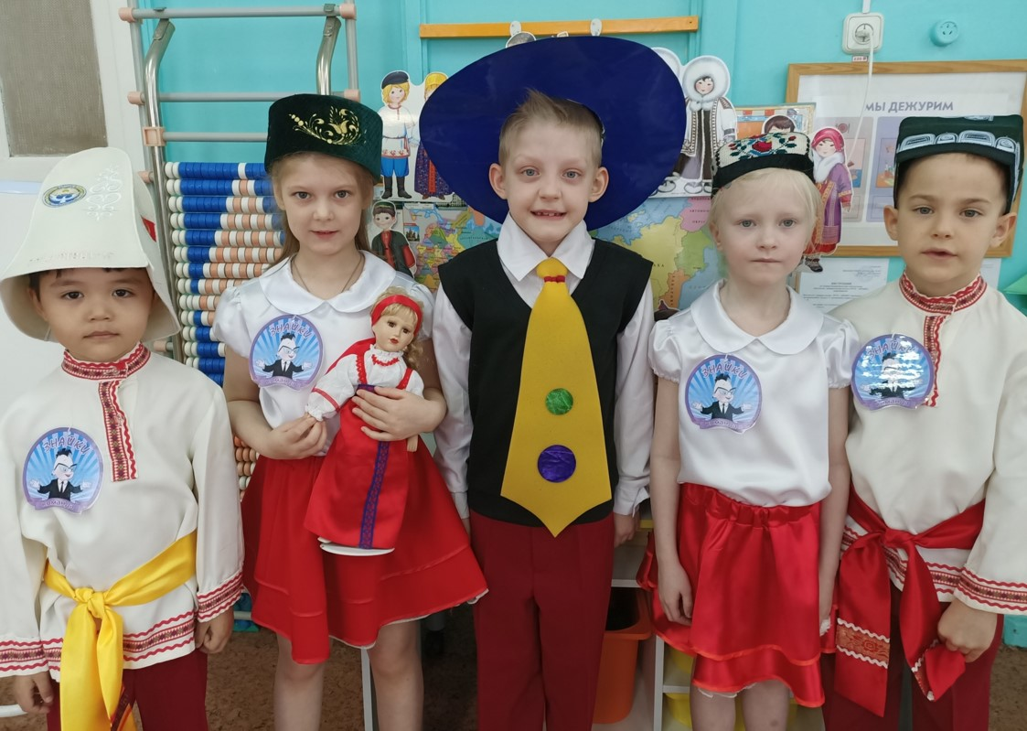

**Задачи проекта.**

* Воспитывать нравственно-патриотические чувства у дошкольников через расширение общего кругозора, воспитывать уважительное отношение к народам и национальностям, проживающим на территории Российской Федерации.
* Формировать элементарные знания детей о том, что такое «Дружба народов» каково её значение в судьбе нашей страны, формировать уважение к защитникам Родины, чувство гордости за свой народ.
* Активировать познавательную, интеллектуальную и творческую инициативу дошкольников; выявить и поддержать одарённых детей в познавательных областях, распространить эффективные педагогические практики организации познавательной деятельности дошкольников.

**Обсуждаем:** для чего нам нужно помнить о дружбе народов? Зачем всем народам дружить?

**Участники:** Учитель-логопед, воспитатели, дети, родители.

**Время проведения проекта:** с сентября 2019 по май 2020 года.

**Подготовительный этап:**

Проект направлен на нравственно-патриотическое, толерантное воспитание подрастающего поколения через разные виды деятельности детей, педагогов и совместной работы родителей и их детей. Вся работа строилась с учетом развивающей предметно-пространственной среды, насыщенной материалами и подлинными документами прошлого и настоящего.

Проект «Дружба народов нашей страны» способствует построению диалогического взаимодействия взрослого и воспитанника, активизирует развитие у детей исследовательской, созидательной и познавательной деятельности.

При использовании информационной  поддержки семей воспитанников     собраны уникальные наградные документы участников Великой Отечественной войны воинов разных народов и национальностей, живших на территории Советского Союза в 1941 – 1945 годах, фотографии прадедушек и прабабушек наших детей, оформлены альбомы:

«Народы и национальности нашей страны», «Наши прадедушки и прабабушки в годы Великой Отечественной войны».

**Основной этап:**

Собраны занятия, беседы, дидактические игры, пословицы, стихи, песни о дружбе народов, о войне, о мире.

Успешность проекта обеспечила развивающая предметно-пространственная среда, созданная силами всех участников:

* национальные костюмы и головные уборы народов нашей страны;
* куклы в национальной одежде;
* карта народонаселения нашей страны «Наша родина – Россия»;
* книги, сборники картин и открыток, посвящённых дружбе народов;
* карточки, схемы для звуко-слогового анализа на тему «Дружба народов»;
* копии наградных документов и фотографии участников и ветеранов Великой Отечественной войны разных народов;
* ордена, юбилейные медали и знаки Ветерана Великой Отечественной войны;
* альбомы: «Дружба народов», «Наши прадедушки и прабабушки в годы Великой Отечественной войны»;
* дидактические игры с патриотическим содержанием;
* подборка художественной литературы – рассказов, стихов, пословиц и поговорок о народах нашей страны, их дружбе, о войне и мире;
* подборка песен о дружбе.

В рамках проекта работала **тематическая выставка детского рисунка**. Тематика выставленных работ изменялась в течение учебного года - выставки детских рисунков на темы: «Дружба народов», «Мой дедушка – герой». В рамках проекта использовались разнообразные **формы работы** с детьми:

* Совместная и индивидуальная деятельность педагога с детьми по лексической теме «Дружба народов». Проведены занятия и беседы на тему: «Для чего всем народам дружить?»

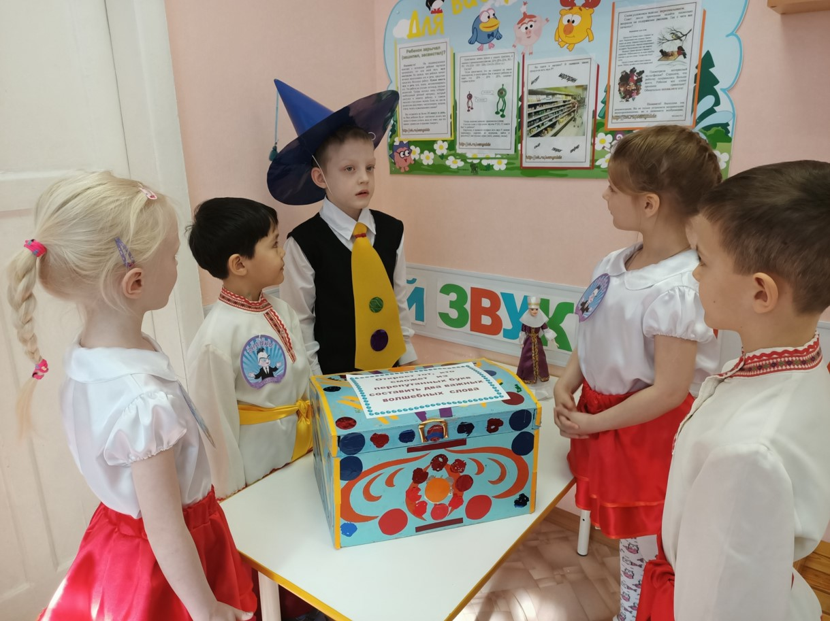

* Проведены дидактические игры «Назови пословицу о дружбе народов», загадки, стихи и рассказы на заданную тему.
* Выставки детских рисунков на темы дружбы разных народов.
* Подобран исторический материал и составлены биографические рассказы о прадедушках, которые воевали в Великой Отечественной войне.

Дети с удовольствием читали стихи, пели песни, танцевали танцы разных народов, слушали рассказ.

По проекту накоплен богатый материал, который адресован всем педагогам ДОУ для использования в их работе с детьми:

* + Альбомы: «Дружба народов», «Наши прадедушки и прабабушки в годы Великой Отечественной войны», «История национального костюма».
  + Пособие для воспитателей «Как знакомить детей с темой «Дружба народов» (Занятия, беседы, дидактические игры, пословицы и поговорки). Альбом «Детские рассуждения и рисунки на тему «Дружба народов».
  + Стихи и песни о дружбе.
  + Рекомендации родителям по лексической теме «Дружба народов».

**Заключительный этап проекта**:

Участие в Городской интеллектуальной игре-конкурсе «Грамотейка 2020» для дошкольников на тему «Дружба народов».

Размещение на сайте МБДОУ №407:

1. «Воспитанники подготовительной группы, под руководством учителя -логопеда Лукмановой Д. Б. принимают участие в Городской интеллектуальной игре - конкурсе "Грамотейка" 2020. Участники отборочного этапа создали видеоролик на тему «Дружба народов», его обязательное направление - «Подготовка к обучению грамоте».

2. «От всей души поздравляем воспитанников и педагогов - лауреатов городского конкурса «Грамотейка – 2020»

Желаем на волне успеха оставаться,  
Строгий курс к мечте всегда держать,  
Никогда в себе не сомневаться  
И всегда блестяще побеждать!  
Новых горизонтов и открытий,  
Смелых начинаний и идей,  
Самых удивительных событий!  
Самых замечательных путей!

Спасибо коллективу педагогов за создание условий для интеллектуального развития воспитанников, реализации их личностного потенциала и социализации!»

Команда: **«ЗНАЙКИ».**

Девиз команды:

**Знайки в садике живут,**

**Здесь играют и поют,**

**Здесь друзей себе находят,**

**На прогулку с ними ходят.**

**Вместе строят и мечтают,**

**Незаметно подрастают.**

**Детский сад – второй наш дом,**

**Как тепло, уютно в нем!**

Реализация проекта  показала свою **эффективность:**

**У детей:**

* + - Повысился уровень осведомлённости старших дошкольников и их родителей об истории человечества через знакомство с дружбой народов и легендарным прошлым России в период Великой Отечественной войны.
    - Дети знакомы с символикой Российского государства.
    - Ребята имеют представления о народах и национальностях, проживающих на территории России.
    - Дети узнали, какое значение имеет дружба народов.
    - Они знакомы с произведениями поэтов, писателей и художников на эту тему.
    - Дети владеют расширенным словарным запасом на тему «Дружба народов».
    - Дети толерантны, испытывают уважение к защитникам Родины и чувство гордости за свой народ и братские народы.

**Родители:**

Активные и заинтересованные участники проекта, ориентированы на развитие у ребёнка потребности к познанию, общению со взрослыми и сверстниками, через совместную исследовательскую проектную деятельность.

**Педагог:**

* + Осуществляет инновационную деятельность.
  + Повышает профессиональный уровень.
  + Диссимиляция педагогического опыта.

**Стихотворения на тему «Дружба народов»**

* 1. **Счастливые дети великой страны,**Нам жить интересно на свете:   
     Дворцы, стадионы Отчизной даны,   
     Все лучшее отдано детям.  
     А в странах, где правит сейчас капитал   
     О детях заботы нету,   
     Он против мира снова восстал:   
     Плодит за ракетой ракету.  
     Нам надо поэтому мир защищать —   
     Включиться в борьбу, хоть мы дети:   
     С песней, рисунком, стихом выступать   
     За счастье, за мир на планете.  
     Не падали чтобы и впредь никогда   
     Ракеты на нас с небосвода,   
     На мирные нашей страны города,   
     На наши дома и заводы.
  2. **Дружба народов**

Дружба народов – не просто слова,  
Дружба народов – навеки жива,  
Дружба народов – счастливые дети,  
Колос на ниве и сила в расцвете.  
Дружба народов – бескрайний простор,  
Мир и согласие, девичий хор,  
Звонкая песня его, молодого,  
Сад-виноград возле дома родного.  
Дружба народов – над миром звезда,  
Неугасимый светоч труда,  
Волны зеленого вольного моря  
Смелые книги и светлые зори.  
Дружба народов – ликующий пир,  
Где собрался весь трудящийся мир,  
Люди рабочие воли согласной,  
Воины правды и радости ясной.  
Дружба народов – от Ленина зов,  
Солнца сиянье над далью веков,  
Капли живительные дождевые,  
Башни Кремля, перезвоны ночные.

**М. Ральский**

* 1. **ДРУГ**

Он тебе по крови

Вовсе не родной,

Но всегда и всюду

Вместе он с тобой.

Станет если грустно

Иль сразит недуг,

Шуткою поможет

И поддержит друг.

Ты ему откроешь

Свой секрет без страха –

Верность и доверие

Не потерпят краха.

Без него на свете –

Словно как без рук.

Ты цени, что рядом,

Есть надёжный друг. ***(И. Агеева)***

* 1. **ЕДИНСТВО**

Очень много слов на свете,  
Как снежинок у зимы.

Но возьмем, к примеру, эти:  
Слово «Я» и слово «Мы».

«Я» на свете одиноко,  
В «Я» не очень много прока.  
Одному или одной

Трудно справиться с бедой.

Слово «Мы» сильней, чем «Я».  
Мы – семья, и мы – друзья.  
Мы – народ, и мы – ЕДИНЫ.  
Вместе мы непобедимы!  
*(В. Орлов)*

* 1. **ЕДИНСТВО НАРОДОВ – СИЛА РОССИИ**

Еврей и тувинец, бурят и удмурт,  
Русский, татарин, башкир и якут.  
Разных народов большая семья,  
И этим гордиться должны мы друзья.

Россией зовется общий наш дом,  
Пусть будет уютно каждому в нем.  
Любые мы трудности вместе осилим  
И только в единстве сила России.

* 1. **НАРОДЫ РОССИИ**

Живут в России разные  
Народы с давних пор.

Одним – тайга по нраву,  
Другим – степной простор.

У каждого народа  
Язык свой и наряд.

Один – черкеску носит,  
Другой надел халат.  
Один – рыбак с рожденья,  
Другой – оленевод.  
Один – кумыс готовит,  
Другой – готовит мёд.  
Одним – милее осень,  
Другим – милей весна.

А Родина Россия  
У нас у всех – одна.  
*(В. Степанов)*

* 1. **РАВЕНСТВО ПЕРЕД ЗАКОНОМ**

Хоть бываем непохожи  
Мы одеждой и лицом,  
Цветом глаз и цветом кожи,  
И обычаем отцов,  
Нас сто сорок миллионов,  
Все мы – граждане страны,  
Все равны перед законом,  
И в правах своих равны!  
*(О. Емельянова*[*■*](http://www.olesya-emelyanova.ru/)*)*

* 1. **СУВЕРЕНИТЕТ РОССИИ**

Странам гордым, странам сильным  
Власть чужая не нужна.  
Наша Родина Россия –  
Суверенная страна!  
Мы решаем, как нам жить,  
Строить, торговать, дружить.  
А приказ чужой страны  
Исполнять мы не должны!  
Право ей ответить «нет» –  
Это суверенитет!  
*(О. Емельянова*[*■*](http://www.olesya-emelyanova.ru/)*)*

**9.** **СТРАНА – НАШ ОБЩИЙ ДОМ**На карте мира не найдёшь  
Тот дом, в котором ты живёшь,  
И даже улицы родной  
Мы не найдём на карте той.  
Но мы всегда на ней найдём  
Свою страну – наш общий дом.

*(В. Степанов)*

**10. ФЛАГ**

Вейся, смелый  
И прекрасный  
Флаг родной России:  
Сверху – белый,  
Снизу – красный,  
Посредине – синий,  
Гарантируя народу  
Правду, силу и свободу!  
*(О. Емельянова*[*■*](http://www.olesya-emelyanova.ru/)*)*

**О дружбе людей разных национальностей сложено немало пословиц и поговорок:**

* **Дружба народов** – сильнее бури, ярче солнца.
* Когда поет узбек, ему подпевает таджик, когда играет таджик, танцует узбек.
* Язык **дружбы** не нуждается в переводе.
* Дружному стаду и волк не страшен.
* Дружба да братство дороже всякого богатства.
* Дружба — дело святое.
* Потому хорошо живется, что дружба народов в нашей стране ведется.
* Дружба народов увеличивает их силу.
* Путь к победе проще и короче, когда дружит крестьянин и рабочий.
* Дружба дружбой, а служба службой.
* Где лад, там и клад.
* Больше той любви не бывает, как друг за друга погибает.
* Мы с тобой, как рыба с водой.
* Дружбу помни, а зло забывай.
* Дружба от недружбы близко живут.
* Дружные сороки гуся съедают.
* Дружба дружбе рознь — иную хоть брось.
* Все за одного, а один за всех, тогда и в деле будет успех.
* Глуп совсем, кто не знается ни с кем.
* Народная дружба и братство дороже всякого богатства.
* Кому дружба народов дорога, тот бьет врага.
* Если дружба велика, будет Родина крепка.
* Непобедима наша страна, дружбой народов скреплена.
* Где дружба и совет, там и промахов нет.
* Дружба та лестна, которая честна.
* В дружбе правда.
* Дружба что стекло: расколешь — не соберешь.
* Дружба крепнет правдой.
* Дружба не боится жертв.
* Дружбу крепить — легче служить.
* Солдатская дружба помогает службе.
* Чем крепче дружба, тем легче служба.
* Дружба дружбе рознь — иную хоть брось.
* Не та дружба сильна, что в словах заведена, а та, что в бою скреплена.
* Где дружбой дорожат, там враги дрожат.
* Советская дружба крепче каменных стен.
* Без дружбы нет счастья.
* На дружбе мир держится.
* Дружба крепка не лестью, а правдой и честью.
* Хорошая дружба что укрепленный дзот.
* Путь к победе короче, если дружит крестьянин и рабочий.
* Нет уз святее товарищества (Н. Гоголь).
* Расстояние дружбе не мешает.
* Птицы сильны крыльями, а люди — дружбой.
* Крепкую дружбу и топором не разрубишь.
* За дружбу дружбой платят.
* С другом и горе пополам разгорюешь.
* Кто дружбу водит, тот счастье находит.
* Хочешь дружбы, будь другом.
* Дружбу водить — себя не щадить.
* Жить в дружбе можно, когда она не ложна.
* Не тот силен, кто дюжит, а тот, кто дружит.
* Кто не испытал дружбы, тот не жил.
* Какову дружбу заведешь, такову и жизнь поведешь.
* Дружным людям никто не страшен.
* Дружбу помни, а злобу забывай.
* Дружбой друг друга не обидишь, а защитишь.
* Ссорой дружбы не завяжешь.
* Дружба в обед, а как скатерть со стола — и дружба сплыла.
* Дружба не гриб — в лесу не найдешь.
* Дружба от недружбы близко живет.
* Дружба что стекло: сломаешь — не починишь.
* Дружбу водить — себя не щадить.
* Дружить дружи, а за полу не держи.
* Дружка нет — не мил и белый свет.
* Дружно не грузно, a врозь хоть брось.
* Друзей много, а друга нет.
* Где дружба и совет — там и свет.
* Где дружбой дорожат, там враги задрожат.
* Для дружбы нет расстояний.
* Дружба заботой да подмогой крепка.
* Дружба как стекло: разобьешь — не сложишь.
* Дружба солдатская крепче каменных стен.
* Дружбой дорожи, забывать ее не спеши.
* Дружбу водить, так себя не щадить.
* Дружбу деньгами не купишь, силой не возьмешь.
* Короткий счет — длинная дружба.
* Не та дружба сильна, что в словах заведена, а та, что делом скреплена.
* Человек без дружбы, что дерево без корня.
* Чем крепче дружба, тем теснее союз.
* Дружба народов — богатство народное. (башк)
* В дружбе единство. (казах)
* Любовь и дружба счастье несут. (белор)
* Залог счастья — в дружбе. (кирг)
* Сила жизни — в дружбе. (ногайск)
* Дружбу укрепляет справедливость. (карач)
* Дружба братьев крепче каменной стены. (лакская)
* Где нет дружбы — там нет успеха. (молд)
* Сила птицы — в крыльях, сила человека — в дружбе. (татар)
* В дружбе жить легко. (удм)
* Рыба без воды не проживет, а человек — без дружбы. (эвенк)
* Лучше дружбу хранить, чем сокровища иметь. (тувинск)
* Дружная жизнь длительна, недружная жизнь коротка. (хакас)
* Ничто не может сравниться с дружной жизнью. (чуваш)
* Одежду не бережешь — скоро порвется, дружбу не бережешь — скоро разойдешься. (тувинск)
* Человек, у которого много друзей, широк, как степь; человек, у которого нет друзей, узок, как ладонь. (алт)
* В дружбе или равным быть, или вовсе не дружить. (азерб)